实地调研，助力长海英语教学
----市院学科研训教师到长海调研
3月29-30日，大连市初中教育中心英语学科研训教师邹雪娇老师亲临长海，对长海进行实地调研和教学指导。一中、二中、八中全体英语教师、三中部分教师参与了活动。
活动中，邹老师走进了一中于爱华老师的初三(下)Module 5 Unit 2、二中王茜老师的初三（下）Module 5 Unit 1 以及八中姜美丽老师的七（下）Module 5 Unit 1课堂；然后邹老师以课例为抓手，结合各校本次教研主题以及海岛学情，运用新课标理念，对教师的课堂教学进行了细致的分析和点拨；之后又进行了答疑解惑，邹老师亲切地与学科教师互动交流，为海岛教师的英语教学献计献策，给老师们增加了信心和动力；同时也指出了我们教学中存在的尚需调整和改进之初，教师们收获满满。
本次活动得到了进修学校的高度重视，进修学校王继妍校长、王岩副校长也亲临英语课堂和英语组活动中，教师们深受感动和鼓励。同时，在基层校领导和学科老师的共同努力下，出色地协助市院学科研训教师完成了本次调研工作，得到了上级领导的好评。活动虽已结束，但我们的学科教师会谨记：“教而不研则浅，研而不教则空”，依据新课程理念的教与学行为转变一直在路上！

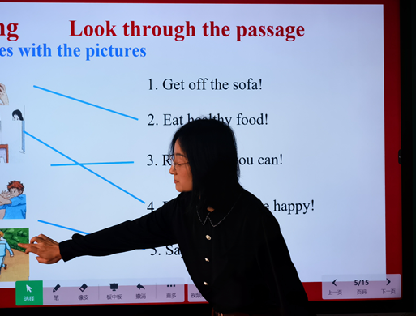
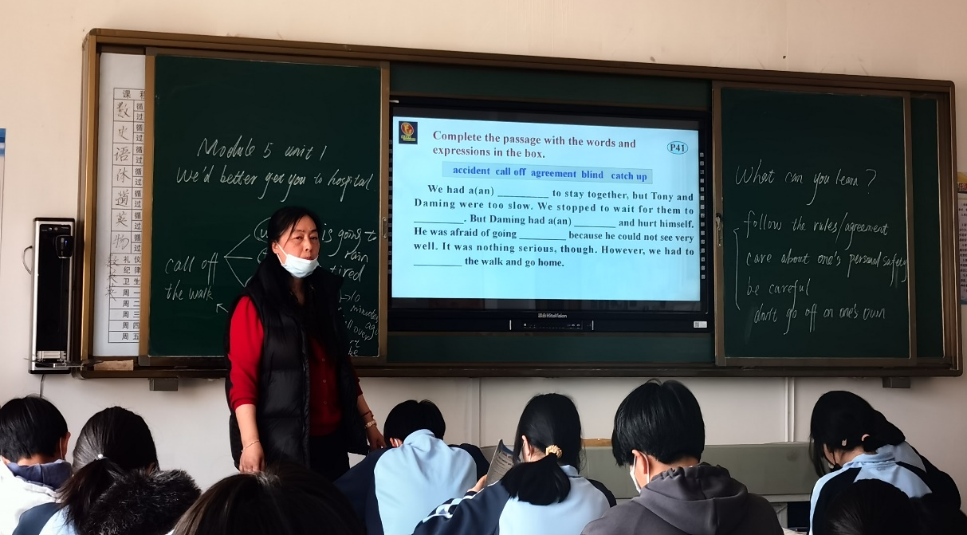
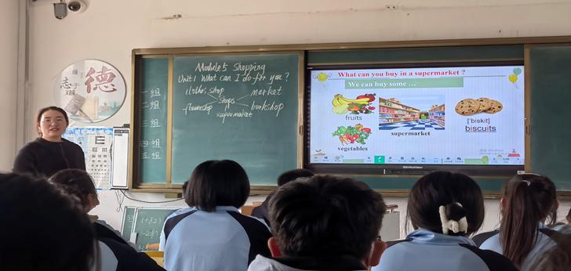

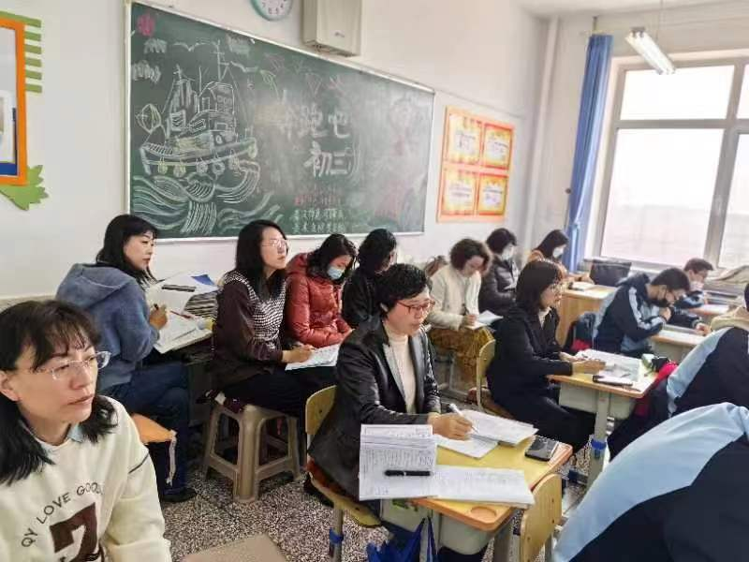
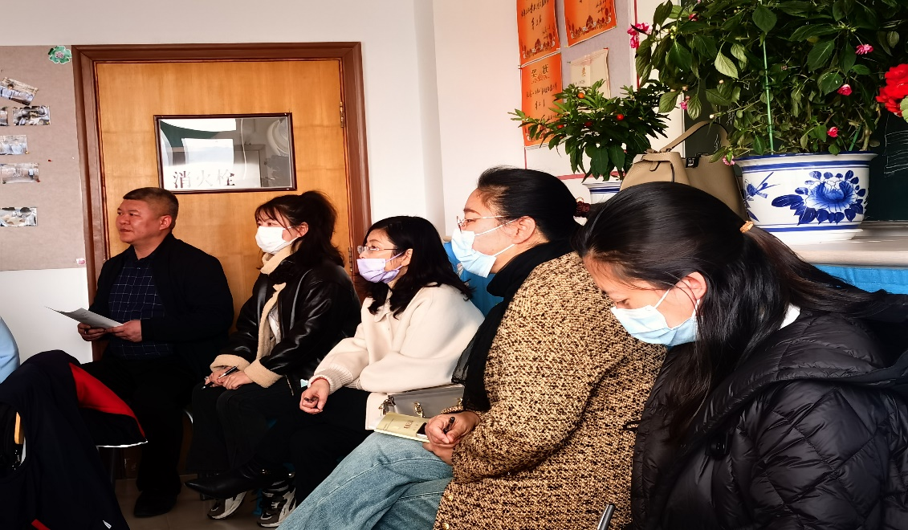

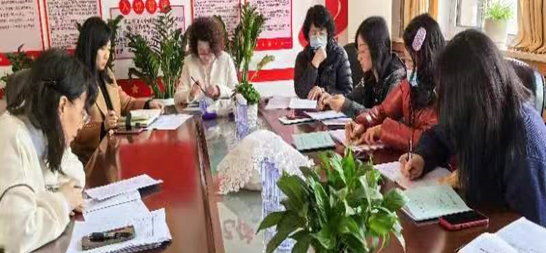

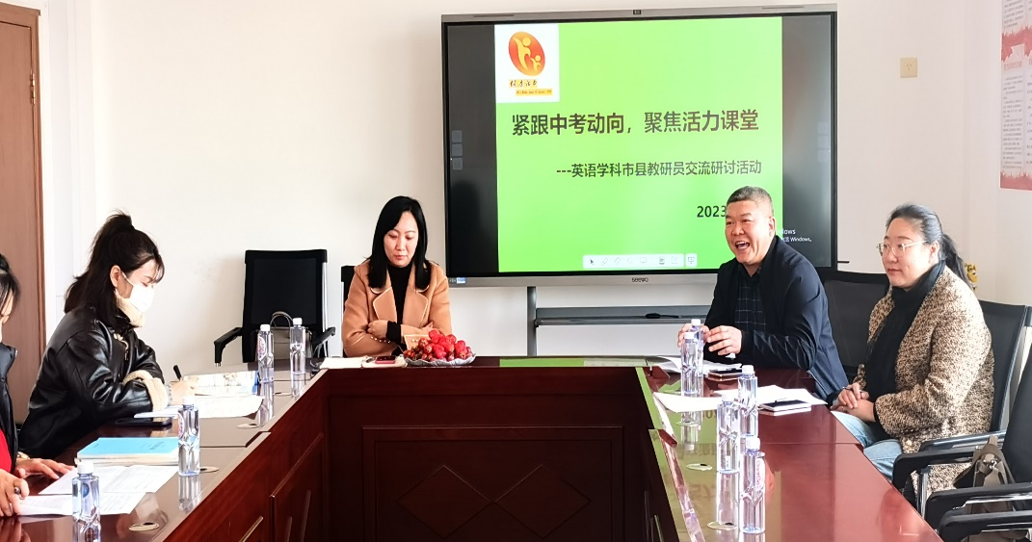

摄影：石燕挪
撰稿：石燕挪

